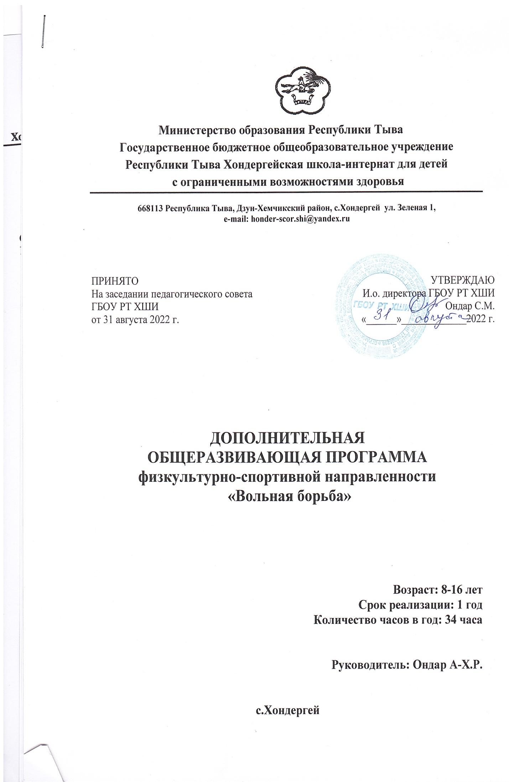

ПОЯСНИТЕЛЬНАЯ ЗАПИСКА
Рабочая программа секции рассчитана на углубление физкультурно – оздоровительной и воспитательной работы, направленной на разностороннюю физическую подготовку и овладения основами техники вольной борьбы.
Вольная борьба – одна из разновидностей борьбы, спортивного контактного единоборства двух спортсменов. Задачей является положить соперника на лопатки с использованием различных приемов. Разрешается применение ног при проведении борьбы. В секции борьбы вольной записывают с разделением по возрасту, а в соревнования участвуют противники только в сопоставимых весовых категориях. Начинающему борцу при освоении навыков ведения единоборства предпочтительна игровая форма подачи учебного материала, который содержит тактические элементы поединка и строится на базе определенных комплексов технических действий. На первых порах необходимо усвоить всю палитру ведения единоборства, основные способы захватов, освобождения от них и способы тактической подготовки (теснение, выведения из равновесия, маневрирование) с целью завоевать предпочтительную позицию для успешного проведения технических действий.
Творческое использование игрового материала позволяет охватить процесс начального постепенного овладения школьной борьбы, начиная с ее элементов и кончая поединком в реальной схватке. Указанный подход благоприятно воздействует выявлению способных детей, делает учебный процесс более плодотворным и эмоциональным.
Главная цель обеспечивать укрепление здоровья и разностороннее развитие детей, привлечение к занятиям физической культуры и спортом.
Основные задачи реализации программы:
- формирование у них устойчивого интереса к систематическим занятиям вольной борьбой;
- овладение основами техники выполнения физических упражнений и формирование основ ведения единоборств;
- приобретение разносторонней физической подготовленности на основе занятий различными видами физических упражнений;
- выявление задатков и способностей детей для последующих занятий;
- подготовка и выполнение требований по общей и специальной физической подготовке соответствующей возрастной группы.
Виды деятельности: игра, учебная тренировка, соревнование
Формы подведения итогов: соревнования, показательные выступления, открытые занятия.
После первого года обучения учащиеся узнают:
- нормы поведения в коллективе и в обществе;
-правила техники безопасности ,
- единую спортивную квалификацию,
-гигиена, закаливание, режим борца;
В ходе изучения курса учащиеся научатся:
- выполнять учебные задания на занятиях;
- правильно выполнить общеразвивающие упражнения;
- страховку и самостраховку;
- соблюдать основные правила личной гигиены на тренировках;
- оказать первую медицинскую помощь;
Получат возможность научиться:
- технике борьбы в партере и в стойке;
- элементам акробатики и гимнастики.
-развить основные физические качества (ловкость, силу, быстроту, координацию и выносливость);
-использовать полученные навыки для дальнейших занятий вольной борьбой.
Содержание программы
История развития борьбы. Из истории зарождения и развития борьбы. Борьба - один из самых древних и любимых народом видов спорта. Истоки ее зарождения уходят в глубину веков. Ещё в первобытно – общинном строе человеку приходилось вступать в единоборства.
В этих поединках формировались определенные навыки, тактические уловки. Человек искал и находил такие способы единоборства, которые обеспечивали бы ему победу с наименьшим риском и наименьшей затратой сил. Так наряду с трудовыми навыками, накапливались и приемы борьбы, которые передавались из поколения в поколение.
Правила техники безопасности на занятиях, в учебно-тренировочных схватках, игр с элементами единоборств. Безопасность – важнейшее требование в спортивной борьбе. Знать правила поведения на борцовском ковре.
Единая спортивная классификация в спортивной борьбе. Борьба как самостоятельный вид спорта. Разряды и звания в спортивной борьбе. Разрядные требования к юношеским разрядам.
Спортивная форма. Борцовское трико красного или синего цвета, борцовки, бандаж.
Место проведения занятий. Борцовский зал, уложенный специальными «матами», борцовские манекены для отработки технических действий.
Основные положения правил соревнований по спортивной борьбе. Организация и правила проведений соревнований. Способы проведения соревнований.
Основы техники и тактики спортивной борьбы. Понятие о технике спортивной борьбы, тактике спортивной борьбы. Взаимосвязь между приемами и комбинациями, ориентация на ковре во время учебно-тренировочных схваток.
Физическая подготовка борца. Необходимость физической подготовки. Спортивные игры как средство физической подготовки. Утренняя зарядка и тренировки. Активный отдых в выходные дни.
Основы гигиены и первая доврачебная помощь. Гигиенические требования к занятиям борьбой. Понятие о гигиене. Общие гигиенические требования в социально бытовых условиях и на тренировках. Умывание, закаливание, купание. Медицинское обследование борцов. Оказание первой медицинской помощи.
Соревнования. По общей физической подготовке, технической подготовке.

Содержание занятий
История развития борьбы в России. Основные этапы развития борьбы в России после1917. Спортивная борьба на мировых и европейских первенствах и олимпийских играх. Выдающиеся борцы России
Правила техники безопасности на занятиях. Правила поведения в борцовском зале и на борцовском ковре. Кодек чести борца. Безопасность – важнейшее требование в спортивной борьбе.
Единая спортивная классификации в спортивной борьбе. Борьба как самостоятельный вид спорта. Разряды и звания в спортивной борьбе. Разрядные требования к юношеским разрядам. Разрядные требования к взрослым разрядам. Терминология в спортивной борьбе
Основы техники и тактики спортивной борьбы. Понятие о технике спортивной борьбы, тактике спортивной борьбы. Взаимосвязь между приемами и комбинациями, ориентация на ковре во время учебно-тренировочных схваток. Элементы техники и тактики атакующих действий. Элементы техники и тактики защитных действий.
Физическая подготовка борца. Общие основы специальной физической подготовки в спортивной борьбе. Средства для совершенствования физической подготовки борца, (для всех групп начальной подготовки).
Основы гигиены и первая доврачебная помощь. Понятие о гигиене. Общие гигиенические требования в социально бытовых условиях и на тренировках. Умывание, закаливание, купание. Медицинское обследование борцов. Оказание первой медицинской помощи при травмах. Профилактика травматизма, и охрана здоровья в спортивной борьбе.
Организация и проведения соревнований. По общей физической подготовке, технической подготовке. Оборудование мест занятий и спортивный инвентарь. Способы проведения соревнований. Правила соревнований по спортивной борьбе.
ЛИЧНОСТНЫЕ, МЕТАПРЕДМЕТНЫЕ И ПРЕДМЕТНЫЕ РЕЗУЛЬТАТЫ
ОСВОЕНИЯ КУРСА
Личностные результаты
• формирование чувства гордости за свою Родину, российский народ и историю России, осознание своей этнической и национальной принадлежности;
• формирование уважительного отношения к культуре других народов;
• развитие мотивов учебной деятельности и личностный смысл учения, принятие и освоение социальной роли обучающего; • развитие этических чувств, доброжелательности и эмоционально-нравственной отзывчивости, понимания и сопереживания чувствам других людей;
• развитие навыков сотрудничества со сверстниками и взрослыми в разных социальных ситуациях, умение не создавать конфликты и находить выходы из спорных ситуаций;
• развитие самостоятельности и личной ответственности за свои поступки на основе представлений о нравственных нормах, социальной справедливости и свободе;
• формирование эстетических потребностей, ценностей и чувств;
• формирование установки на безопасный, здоровый образ жизни.
Метапредметные результаты
• овладение способностью принимать и сохранять цели и задачи учебной деятельности, поиска средств её осуществления;
• формирование умения планировать, контролировать и оценивать учебные действия в соответствии с поставленной задачей и условиями её реализации; определять наиболее эффективные способы достижения результата;
• определение общей цели и путей её достижения; умение договариваться о распределении функций и ролей в совместной деятельности; осуществлять взаимный контроль в совместной деятельности, адекватно оценивать собственное поведение и поведение окружающих;
• готовность конструктивно разрешать конфликты посредством учёта интересов сторон и сотрудничества;
• овладение начальными сведениями о сущности и особенностях объектов, процессов и явлений действительности в соответствии с содержанием конкретного учебного предмета;
• овладение базовыми предметными и межпредметными понятиями, отражающими существенные связи и отношения между объектами и процессами.
Предметные результаты
• формирование первоначальных представлений о значении физической культуры для укрепления здоровья человека (физического, социального и психического), о её позитивном влиянии на развитие человека (физическое, интеллектуальное, эмоциональное, социальное), о физической культуре и здоровье как факторах успешной учёбы и социализации;
• овладение умениями организовывать здоровьесберегающую жизнедеятельность (режим дня, утренняя зарядка, оздоровительные мероприятия, подвижные игры и т.д.);
• формирование навыка систематического наблюдения за своим физическим состоянием, величиной физических нагрузок, данными мониторинга здоровья (рост, масса тела и др.), показателями развития основных физических качеств (силы, быстроты, выносливости, координации, гибкости).
Учебный план по вольной борьбе.
Содержание теоретической, физической, технической подготовки на этапе начального обучения представлено в таблице
 | Разделы подготовки | Знания
 | Разделы подготовки | Теория | Практика | Дата
 | I. Теоретическая подготовка
1 | Физическая культура и спорт (средство воспитания, укрепления здоровья, гармоничное физическое развитие, значение разносторонней физической подготовки, единая спортивная классификация) | 1
2 | Общие сведения об истории развития вольной борьбы, национальной борьбы. Меры обеспечения безопасности на занятиях вольной борьбы | 1
3 | Краткие сведения о функциях и строении детского организма | 1
4 | Гигиена, закаливание и режим юных борцов. | 1
5 | Общая и специальная физическая подготовка. Основы техники вольной борьбы | 1
6 | Правила соревнований | 1
 | Итого часов: | 6
 | II. Практическая подготовка
7-11 | Общая физическая подготовка |  | 5
12-16 | Специальная физическая подготовка |  | 5
17-21 | Изучение и совершенствование техники и тактики борьбы |  | 5
22-23 | Приемные и переводные испытания |  | 2
24-25 | Восстановительные мероприятия |  | 2
26 | Углубленное обследование |  | 1
27-31 | Участие в соревнованиях |  | 5
32 | Психологическая подготовка |  | 1
33-34 | Инструкторская и судейская практика |  | 2
 | Итого: | 6 | 28 | 34
КОНТРОЛЬНЫЕ НОРМАТИВЫ.
Контрольные упражнения | Оценка результатов
Общая физическая подготовка
Бег 60м | 10,3
Бег 1000м | 5 мин 10 сек
Подтягивание на перекладине | 5раз
Сгибание разгибание рук в упоре лёжа | 25раз
Поднимание ног и туловища за 10сек | 4раза
Метание теннисного мяча | 35м
Техническая подготовка
Сваливание захватом ног | 4
Перевод нырком захватом ног | 4
Бросок наклоном захватом руки и туловища с подножкой | 4
Броски поворотом | 4
Переворот скручиванием | 4
Перевороты накатом | 4

Примечание: + норматив считается выполненным при улучшении показателей.

Учебно-методическое и материально-техническое обеспечение.
- В.И.Ляха. ФГОС по предмету Физическая культура. Рабочие программы. Предметная линия учебников 1-4 классы пособие для учителей общеобразовательной организации-4-е изд.-М.: Просвещение, 2014.
- Н.М. Галковского, А. З Катулина -Спортивная борьба.-М.: «Физкультура и Спорт»,1968г
- Невретдинов Ш. Т., Подливаев Б. А., Шахмурадов Ю. А.Основные направления технико - тактической и физической подготовки спортивного резерва по вольной борьбе. М.: ФОН, 1997.
- Пилоян Р. А., Суханов А. Д. Многолетняя подготовка спортсменов – единоборцев: Учебное пособие. Малаховка, 1999.
- Пилоян Р. А., Сусоколов Н. И. Пути совершенствования учебно – тренировочного процесса по спортивной борьбе: Методическое пособие. М.: ФОН, 1997.
- Матущак П. Ф. Сто уроков вольной борьбы. Алма-Ата, 1990

